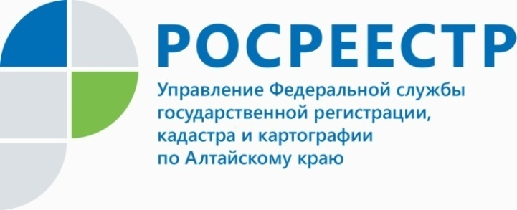
ПРЕСС-РЕЛИЗ

О «гаражной амнистии», льготной ипотеке и новых участках под жилищное строительство говорили на пресс-конференции
в региональном Росреестре
С 1 сентября тысячи собственников гаражей в Алтайском крае смогут воспользоваться законом о «гаражной амнистии». Завершится эта кампания через пять лет. Но речь не идет о самовольных постройках и некапитальных строениях. Об этом и других важных проектах, реализуемых с участием Росреестра, говорили на прошлой неделе на пресс-конференции в региональном ведомстве.
Важный проект «Земля для стройки», о котором рассказала Елена Саулина, заместитель руководителя Управления Росреестра по Алтайскому краю помогает застройщикам определиться с перспективными участками, ориентируясь
по публичной кадастровой карте. В настоящее время в Алтайском крае на карте указан 31 участок в Барнауле, Новоалтайске, Бийске, Рубцовске, Заринске, Яровом. Совокупная площадь составляет 1,3 тыс. га, при этом порядка 1,1 тыс. га приходится на столицу края. Земли свободны от застройки и сформированы под точечную либо комплексную застройку. Большинство из них обеспечено инженерной инфраструктурой. Это важно при существующем дефиците участков под строительство.
Подать заявку в режиме онлайн на приобретение земли или ее аренду могут любые компании и частные лица. Однако без торгов получить лот не удастся. Аукцион организует Минимущество при наличии претендентов. Именно это ведомство решает, когда сможет предложить объект, по какой цене и на каких условиях (продажа или аренда). Активность застройщика, подавшего заявку, связана не столько с желанием купить все земли сразу, сколько с необходимостью запуска процедуры торгов. Ожидается, что их организуют в конце текущего года.
Также в региональном Росреестре отмечают рост сделок в электронном виде, толчком к этому послужила пандемия. «В текущем году доля таких операций выросла с 16 до 30%, - отметила Елена Бандурова, заместитель руководителя Управления Росреестра по Алтайскому краю. - Госпошлина в этом случае составляет 1,4 тыс. рублей (а не 2 тыс., как при очной подаче документов), и срок – лишь один рабочий день вместо трех–пяти». Теперь граждане уже просто оценили преимущества электронной регистрации и все больше ею пользуются. Ведь для оформления недвижимости человеку не нужно выходить из дома или выезжать в другой регион.
Ориентируясь на высокий ритм жизни, специалисты Росреестра призывают граждан к обязательному внесению в единый государственный реестр недвижимости (ЕГРН) актуального адреса электронной почты заявителя. Это позволит своевременно получать актуальную информацию об ограничениях и иных действиях с вашей недвижимостью. «В дальнейшем при любых операциях с объектом Росреестр направит владельцу уведомление об этом, - отмечает Андрей Рерих, заместитель руководителя Управления Росреестра по Алтайскому краю. - Так, например, человек сможет оперативно получать информацию об ограничениях и арестах, накладываемых на недвижимое имущество».
____________________________________________________________________________________________________________
Об Управлении Росреестра по Алтайскому краю
Управление Федеральной службы государственной регистрации, кадастра и картографии по Алтайскому краю (Управление Росреестра по Алтайскому краю) является территориальным органом Федеральной службы государственной регистрации, кадастра и картографии (Росреестр), осуществляющим функции по государственной регистрации прав на недвижимое имущество и сделок с ним, по оказанию государственных услуг в сфере осуществления государственного кадастрового учета недвижимого имущества, землеустройства, государственного мониторинга земель, государственной кадастровой оценке, геодезии и картографии. Выполняет функции по организации единой системы государственного кадастрового учета и государственной регистрации прав на недвижимое имущество, инфраструктуры пространственных данных РФ. Ведомство осуществляет федеральный государственный надзор в области геодезии и картографии, государственный земельный надзор, государственный надзор за деятельностью саморегулируемых организаций кадастровых инженеров, оценщиков и арбитражных управляющих. Подведомственное учреждение Управления - филиал ФГБУ «ФКП Росреестра» по Алтайскому краю. Руководитель Управления, главный регистратор Алтайского края - Юрий Викторович Калашников.
Контакты для СМИ
Юлия Морозова
пресс-секретарь Управления Росреестра по Алтайскому краю
+7 913-247-86-04
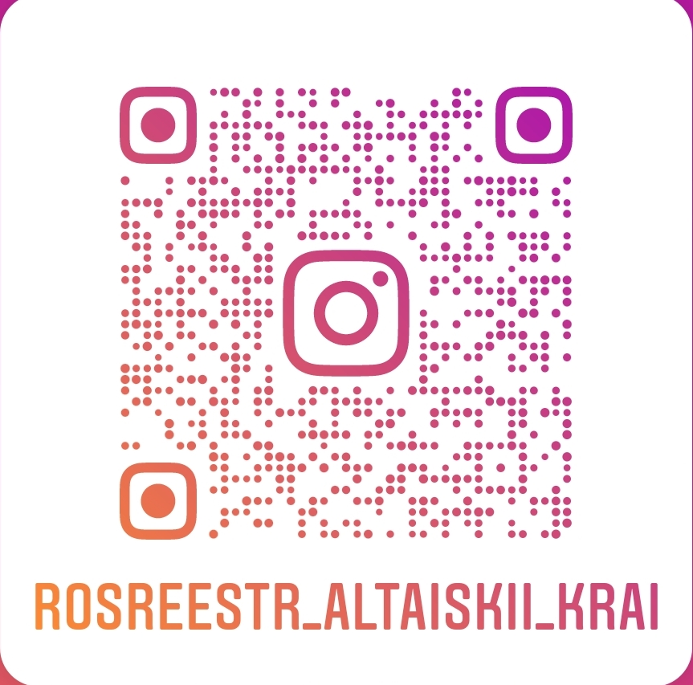
+7 (3852) 29 17 27
22press_rosreestr@mail.ru
www.rosreestr.ru
656002, Барнаул, ул. Советская, д. 16
Подписывайтесь на нас в Инстаграм: rosreestr_altaiskii_krai
Приглашаем в нашу группу в сети Одноклассники: https://ok.ru/rosreestr22alt.krai

